Insekti

Veliki potočar

Cordulegaster heros
Sjeverna regija
Centralna regija
Južna regija
Dužina tijela: do 10 cm
Opis: Tijelo je žuto sa crnim šarama. Ženka na kraju tijela ima leglicu dužine oko 0,5 cm, dok mužjaci imaju dva nastavka.
Stanište: Naseljava manje rijeke, veće potoke sa kamenitim i pjeskovitim dnom.
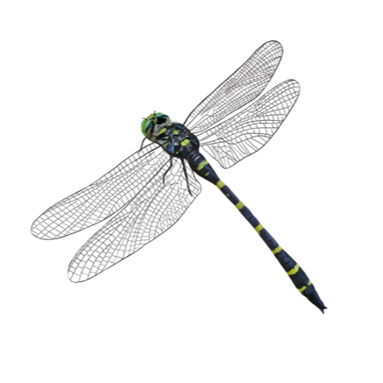

Močvarni šarenac (Aurinija)

Euphydryas aurinia
Sjeverna regija
Centralna regija
Južna regija
Dužina tijela: do 4 cm
Opis: Krila su u osnovi bež boje, a na njima su pravilno raspoređene tamnobraon i narandžaste šare. Duž donjeg dijela zadnjih krila nalaze se crne tačke, dok su ispod njih na ivicama bijele, a na ivicama svijetlosive polumjesečaste šare.
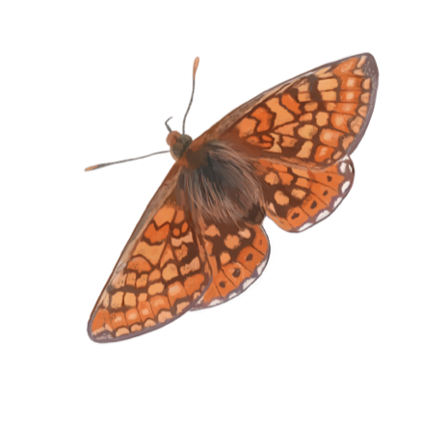

Maturna (Šumski šarenac)

Hypodryas maturna
Sjeverna regija
Centralna regija
Južna regija
Dužina tijela: do 4cm
Opis: Krila su tamnobraon boje sa bijelim i bež šarama.
Stanište: Vrsta naseljava vlažne, otvorene šume sa čistinama, kao i vlažne šumske livade. Šumskom šarencu su zbog polaganja jaja važna osunčana i vlažna stabla jasena koja su zaštićena od vjetra.
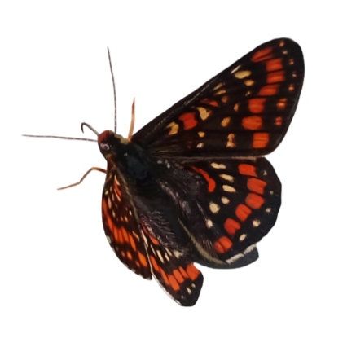

Hrastova strižibuba

Cerambyx cerdo Linnaeus
Sjeverna regija
Centralna regija
Južna regija
Dužina tijela: do 8 cm, antene 10 cm.
Opis: Tijelo je crne boje, dok su krajevi čvrstih krila (elitri) braon-crveni. Grudi imaju reljefne izraštaje i bodlje na bočnim stranama.
Stanište: Naseljava hrastove šume, a sreta se i na drugom drveću.
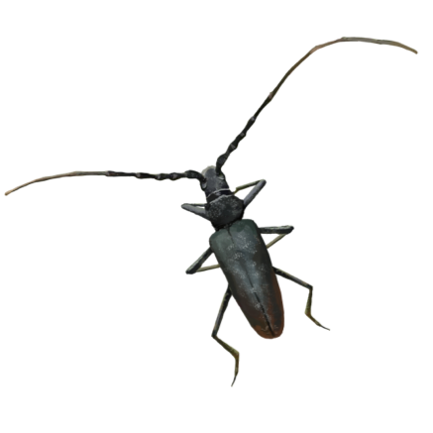

Jelenak

Lucanus cervus
Sjeverna regija
Centralna regija
Južna regija
Dužina tijela: Veličina do 8cm
Opis: Jelenak je harizmatični tvrdokrilac, čija su glava i grudni koš sjajno-crni, a ‘’kućišta’’ krila su kesten-smeđa. Ova vrsta ima snažno izražen polni dimorfizam tj. rogovi kod mužjaka su veliki i izrazito veći nego kod ženki. Mužjaci ih koriste prilikom udvaranja i za borbu sa ostalim mužjacima
